POTERE NON E’ POTARE

MERCOLEDI’ 5 GIUGNO 2002

DALLE ORE 16.30

FUORI DALLE SCUOLE R.SANZIO, in via Abba 8

continua la

raccolta di firme contro i tagli DELLA FINANZIARIA,

inoltre, a sostegno della petizione, ci sarà il

CONCORSO “LA TORTA PIU’ BUONA”

APERTO A TUTTI I GENITORI, NONNI, PERSONALE DOCENTE E NON DOCENTE.
UNA GIURIA DI NONNI DEL CENTRO ANZIANI SCEGLIERA’ LE TORTE PIU’ BUONE CHE VERRANNO PREMIATE CON PREMI A SORPRESA

UNA “DOLCE PROTESTA” PERCHE’ VOGLIAMO

TAGLIARE LE TORTE
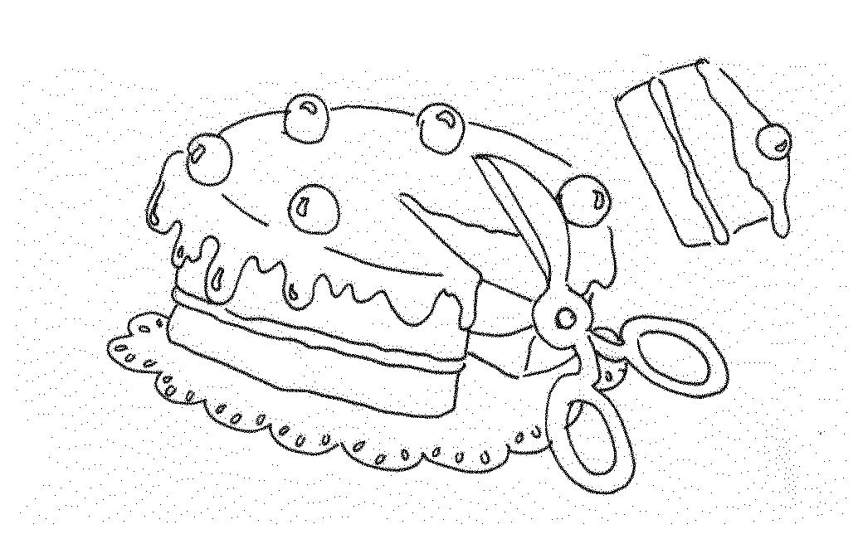
NON GLI INSEGNANTI
VOGLIAMO CHE LA NOSTRA SCUOLA SIA DI QUALITA’ E POSSA CONTINUARE A GARANTIRCI TUTTI I SERVIZI FINO AD ORA OFFERTI

APPUNTAMENTO QUINDI TUTTI INSIEME,

GRANDI E MENO GRANDI, PICCINI E MENO PICCINI!

PORTATE LE TORTE PER FARE TANTI DOLCI TAGLI!
Le torte vanno portate entro le 16.15 del 5 giugno.
Chi pensa di partecipare al concorso ci avverta almeno il giorno prima al seguente n. telefonico 335 6530787

IL COMITATO GENITORI CONTRO I TAGLI

DELLA SCUOLA R.SANZIO

Aderisce R.S.U. dell’Istituto Comprensivo IX

